Серьезно о детской шалости с огнем

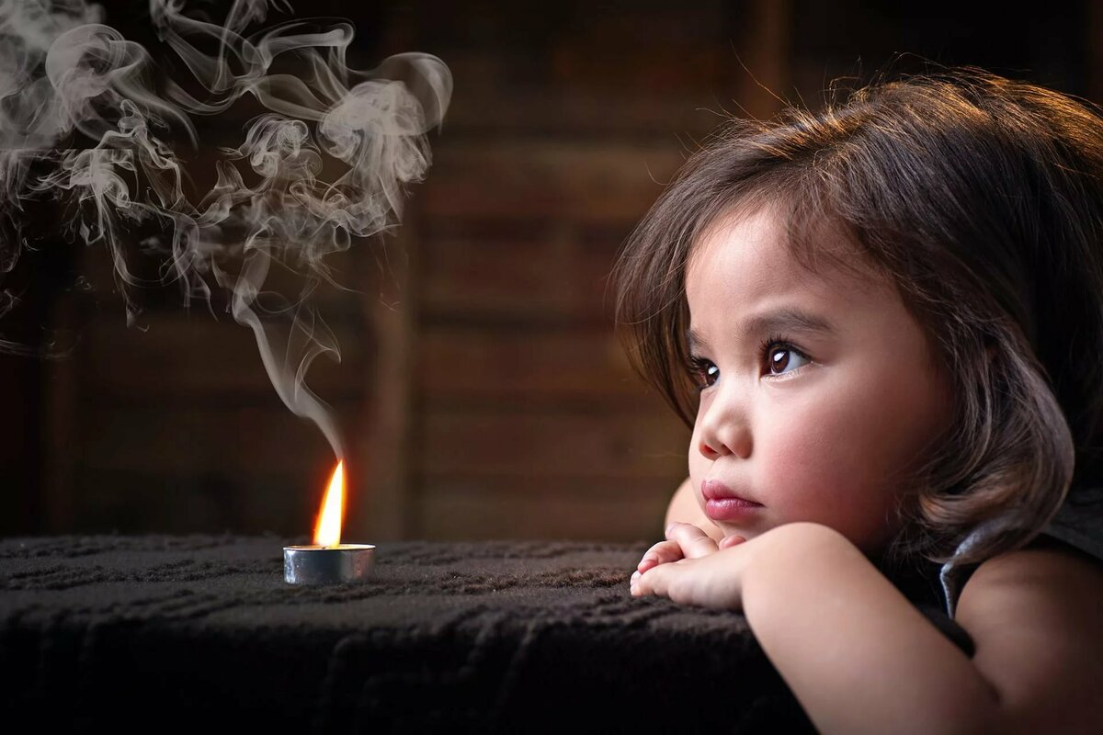
Пожары, возникающие по причине детской шалости с огнем – явление, к сожалению, далеко не редкое. Финал таких пожаров может быть очень трагичным – гибель ребенка.

Почти все маленькие дети проявляют повышенный интерес к огню, не осознавая в полной мере его потенциальную опасность. Их неудержимо манит к этому чуду природы. Очень часто дети в своих играх повторяют взрослых, имитируя их действия, труд. Стремление к самостоятельности особенно проявляется, когда дети остаются одни.

Проблема детской шалости с огнем на сегодняшний день стоит особенно остро. Профилактика в семье обычно сводится к банальным запретам: газ не включай, спички не трогай! Но запреты не всегда действенны, дети ищут новых впечатлений, балуются со спичками и огнеопасными предметами.

Уважаемые родители, для того, чтобы предупредить пожары из-за детской шалости с огнём, необходимо строго следить за тем, чтобы дети не брали в руки спички, зажигалки и иные источники огня. Нельзя допускать, чтобы они пользовались электронагревательными приборами, газовыми плитами. Ни в коем случае не оставляйте детей дома одних, тем более в закрытом на ключ помещении.

Не показывайте малышам дурной пример: не курите при них, не бросайте окурки, не зажигайте бумагу для освещения темных помещений.

Храните спички в местах, недоступных для детей. Ни в коем случае нельзя держать в доме неисправные или самодельные электрические приборы.

Помните: маленькая неосторожность может привести к большой беде.

При возникновении чрезвычайных ситуаций необходимо звонить по единому телефону спасения «01», сотовая связь «101» со всех мобильных операторов. Также сохраняется возможность осуществить вызов одной экстренной оперативной службы по отдельному номеру любого оператора сотовой связи: это номера 102 (служба полиции), 103 (служба скорой медицинской помощи), 104 (служба газовой сети).

Инспектор отдела надзорной деятельности
и профилактической работы
Тосненского района Т.В. Садовина

